СПРАВОЧНАЯ ИНФОРМАЦИЯ УФМС
Структурное подразделение Управления Федеральной миграционной службы по Санкт-Петербургу и Ленинградской области, принимающее документы для получения «статуса» беженцев или о предоставлении временного убежища на территории Российской Федерации расположено по адресу: ул. Смолячкова д. 15 (4 этаж), тел. 541-86-54.
Телефон круглосуточной «Горячей линии» УФМС России по Санкт-Петербургу и Ленинградской области - 273-22-46.
Приём граждан по вопросам вынужденных
переселенцев: ;
- понедельник с 10.00 до 13.00 и с 13.45 до 17.00
- вторник с 10.00 до 13.00 и с 13.45 до 17.00
- среда с 10.00 до 13.00 и с 13.45 до 17.00
- четверг с 10.00 до 13.00 и с 13.45 до 17.00
- пятница - приём не осуществляется
Приём граждан по вопросам беженцев:
- понедельник-четверг с 10-00 до 17-00
- среда - приём для впервые обращающихся
граждан
- пятница приём не осуществляется.
Порядок предоставления государственной услуги по предоставлению статуса вынужденного переселенца, беженца и продлению срока его действия размещен на официальном сайте УФМС России по Санкт-Петербургу и Ленинградской области www.ufms.spb.ru
ПАМЯТКА
- ВЫЗОВ СКОРОЙ ПОМОЩИ - ТЕЛЕФОН "03" (круглосуточно) С МОБИЛЬНОГО: "МЕГАФОН", "МТС", "ТЕЛЕ2" - 030 "БИЛАЙН"-003
■ МЧС ЕДИНЫЙ НОМЕР СЛУЖБЫ СПАСЕНИЯ
ДЛЯ ЗВОНКОВ С СОТОВЫХ ТЕЛЕФОНОВ В ЭКСТРЕННЫХ СИТУАЦИЯХ-112 (круглосуточно)
■ СПРАВОЧНАЯ СЛУЖБА "ЗДОРОВЬЕ ГОРОДА"
63-555-63 (круглосуточно)
■ ГОРЯЧАЯ ЛИНИЯ КОМИТЕТА ПО ЗДРАВООХРАНЕНИЮ
635-55-77 (КРУГЛОСУТОЧНО)
- ГОРЯЧАЯ ЛИНИЯ ТЕРРИТОРИАЛЬНОГО ФОНДА ОБЯЗАТЕЛЬНОГО МЕДИЦИНСКОГО СТРАХОВАНИЯ 703-73-01 (в рабочие дни)
■ ГОРЯЧАЯ ЛИНИЯ УФМС РОССИИ ПО САНКТ-ПЕТЕРБУРГУ
И ЛЕНИНГРАДСКОЙ ОБЛАСТИ 273-22-46 (в рабочие дни)
- МНОГОФУНКЦИОНАЛЬНЫЕ ЦЕНТРЫ ПРЕДОСТАВЛЕНИЯ ГОСУДАРСТВЕННЫХ И МУНИЦИПАЛЪНЪГХ УСЛУГ В САНКТ-ПЕТЕРБУРГЕ (МФЦ), ГОРОДСКОЙ ЦЕНТР ТЕЛЕФОННОГО ОБСЛУЖИВАНИЯ 573-90-00 (С 9.00 ДО 21.00)
КОД САНКТ-ПЕТЕРБУРГА 812 КОД РОССИИ+7
- комитет по здравоохранению санкт-петербурга www.zdrav.spb.ru
- ТЕРРИТОРИАЛЬНЫЙ ФОНД ОБЯЗАТЕЛЬНОГО МЕДИЦИНСКОГО СТРАХОВАНИЯ WWW.SPBOMS.RU
- УФМС РОССИИ ПО САНКТ-ПЕТЕРБУРГУ
И ЛЕНИНГРАДСКОЙ ОБЛАСТИ WWW.UFMS.SPB.RU
разработано и выполнено
миац с.петербург-2014

ПРАВИТЕЛЬСТВО САНКТ-ПЕТЕРБУРГА КОМИТЕТ ПО ЗДРАВООХРАНЕНИЮ
ТЕРРИТОРИАЛЬНЫЙ ФОНД
ОБЯЗАТЕЛЬНОГО МЕДИЦИНСКОГО СТРАХОВАНИЯ
ПОРЯДОК ОКАЗАНИЯ
БЕСПЛАТНОЙ МЕДИЦИНСКОЙ ПОМОЩИ
ГРАЖДАНАМ УКРАИНЫ, ПРИБЫВАЮЩИМ В CAHKT-ПЕТЕРБУРГ
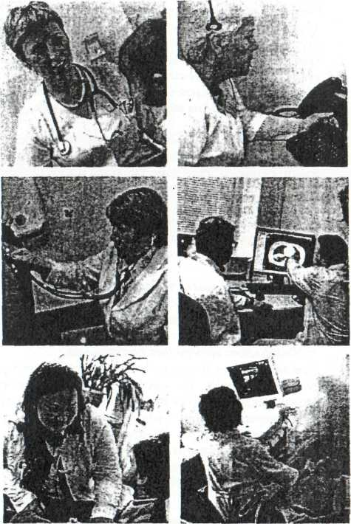

Информация о порядке оказания бесплатной медицинской помощи
гражданам Украины, прибывающим в Санкт-Петербург
Как получить полис обязательного медицинского страхования
Документы,
необходимые для получения полиса ОМС (оригиналы)

Граждане Республики Украина, прибывающие в Санкт-Петербург, в соответствии с постановлением Правительства РФ от 06.03.2013 №186 «Об утверждении правил оказания медицинской помощи иностранным гражданам на территории Российской Федерации» получают бесплатную медицинскую помощь в экстренной форме при внезапных острых заболеваниях, состояниях, обострении хронических заболеваний, представляющих угрозу жизни пациента. Скорая, в том числе скорая специализированная, медицинская помощь при заболеваниях, несчастных случаях, травмах, отравлениях и других состояниях, требующих срочного медицинского вмешательства, также оказывается бесплатно.
Для получения скорой медицинской помощи граждане Республики Украина обращаются по тел. «03».
При состояниях (острых заболеваниях или обострении хронических заболеваний), не представляющих угрозу жизни пациента, граждане Украины могут, предъявив паспорт и миграционную карту, обратиться в районную поликлинику, женскую консультацию или диспансер по месту жительства (фактического проживания) для амбулаторного лечения или вызвать врача на дом из поликлиники по телефону квартирной помощи.
Телефоны районных учреждений здравоохранения можно узнать в круглосуточной городской справочной службе «Здоровье города» по тел. 635-55-63 или в отделах здравоохранения администраций районов, сообщив адрес временного проживания. Для вакцинации детей, получения медицинского заключения для их устройства в детский сад или школу можно также обратиться в районную детскую поликлинику, адрес и телефон которой можно узнать в службе «Здоровье города» тел. 635-55-63. Беременные женщины для дородового наблюдения могут обратиться в женскую консультацию по месту временного проживания.
Обязательному медицинскому страхованию (ОМС) в Российской Федерации подлежат все иностранные граждане и лица без гражданства, постоянно или временно проживающие в РФ, а также лица, имеющие право на медицинскую помощь в соответствии с Федеральным законом «О беженцах».
Граждане, прибывшие из Украины, вправе обратиться за полисом ОМС лично либо через своего законного представителя в пункт выдачи полисов страховой медицинской организации, осуществляющей обязательное медицинское страхование в Санкт-Петербурге.
Дополнительную информацию о выдаче полисов ОМС можно получить по телефону горячей линии Территориального фонда ОМС Санкт-Петербурга тел. 703-73-01.
Для иностранных граждан и лиц без гражданства:
- паспорт иностранного гражданина,
либо иной документ, удостоверяющий
личность иностранного гражданина
или лица без гражданства;
- вид на жительство (постоянно
проживающим);
- разрешение на временное проживание
(временно проживающим).
для лиц, имеющих право на медицинскую помощь Б соответствии с Федеральным законом «О беженцах»:
- удостоверение беженца или свидетельство
о рассмотрении ходатайства о признании
беженцем, или копия жалобы на решение
о лишении статуса беженца в Федеральную миграционную службу с отметкой о ее приеме к рассмотрению, или свидетельство о предоставлении временного убежища на территории Российской Федерации, (право на обязательное медицинское страхование сохраняется в период действия поименованных документов).

